GMX案例分析：
https://www.binance.com/zh-CN/academy/articles/what-is-gmx何为GMX。
时间：约在 2025年7月9日，攻击发生在 GMX V1 版部署于 Arbitrum 链上。
损失规模：约 USD 42 million（约 4200 万美元）被抽取。
攻击利用的是一个 重入（reentrancy）漏洞 + 状态不同步逻辑错误（logic bug）

- 攻击者创建了一个 WETH increase order
TX1:
https://app.blocksec.com/explorer/tx/arbitrum/0x0b8cd648fb585bc3d421fc02150013eab79e211ef8d1c68100f2820ce90a4712
时间：
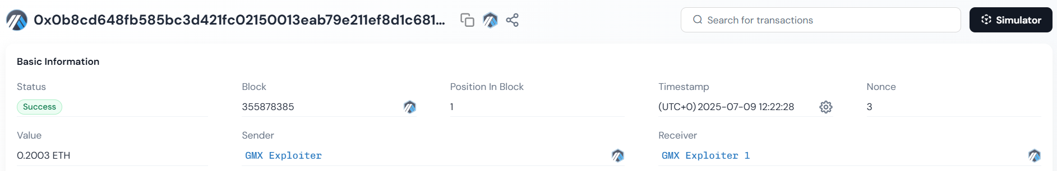

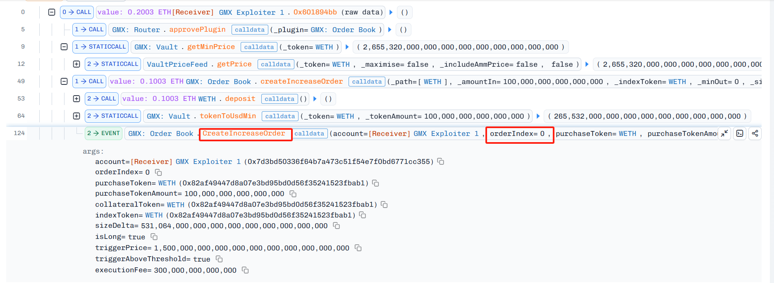

GMX 的 sizeDelta / triggerPrice 等字段使用 1e30 的定点表示（这是 GMX 合约常用的约定）并且 executionFee 以 wei 表示（ETH 的最小单位）：
indexToken = WETH（目标资产是 WETH）
sizeDelta = 531,064000000000000000000000000000000
sizeDelta / 1e30 ≈ 531,064（单位：USD）
该挂单希望开 / 增加的仓位规模约 531,064USD
isLong = true（这是一个 做多（long） 的挂单）
triggerPrice = 1,500,000000000000000000000000000000000（触发价）
triggerPrice / 1e30 = 1,500USD，该挂单只在WETH价格≥ 1,500 USD时触发
triggerAboveThreshold = true 表示“大于等于触发价时执行”
executionFee = 300,000,000,000,000（wei）
换算：executionFee / 1e18 = 0.0003 ETH给 keeper 的执行费
一句话总结：攻击者开约53万美元的WETH多仓，此时orderindex=0

TX2：
https://app.blocksec.com/explorer/tx/arbitrum/0x28a000501ef8e3364b0e7f573256b04b87d9a8e8173410c869004b987bf0beef
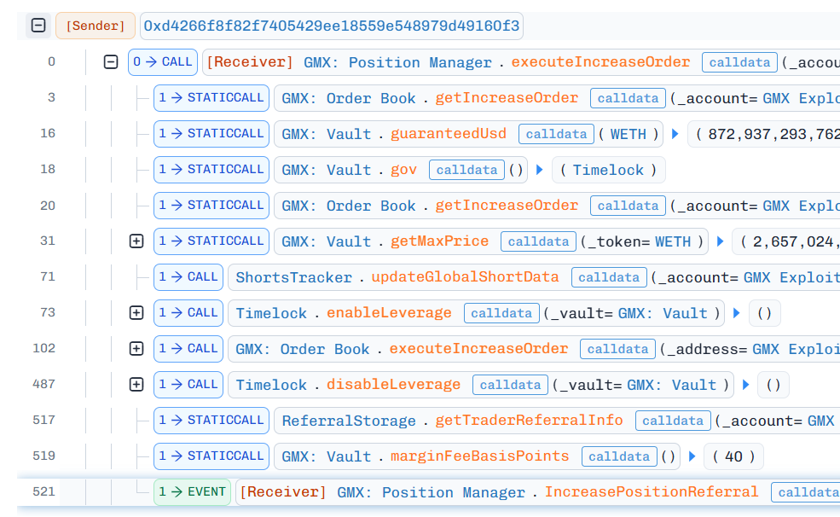

整个流程如下：
1、外部 tx 发起 → GMX: PositionManager.executeIncreaseOrder（入口）
这是这笔交易的入口函数（keeper 或攻击合约发来的 call）。PositionManager 是执行挂单到真实仓位的协调者。
2、staticcall OrderBook.getIncreaseOrder（读取挂单）
只读读取 OrderBook 中对应 account, orderIndex 的挂单参数（purchaseToken、sizeDelta、triggerPrice、executionFee等）。
3、staticcall Vault.guaranteedUsd(WETH) / staticcall Vault.gov 等（读取 Vault/配置）
PositionManager 在执行前会检查 vault 的相关数据（保障金池、治理地址、配置等）。
4又一次staticcall OrderBook.getIncreaseOrder / staticcall Vault.getMaxPrice(WETH)（价格与参数校验）
取得当前可用的最大价格（或预言机/聚合价格）用于计算，确保触发条件满足并用于后续会计计算。
5、call ShortsTracker.updateGlobalShortData（重要 — 写状态）
这是第一个会改写链上状态的 call（非 static）。它更新与 short（空头）相关的全局统计（如 globalShortAveragePrices、globalShortSize 等）。这是攻击者常利用的关键点：在这里 global short 数据会被重写或刷新，进而影响 AUM/GLP 的估值。
6、call Timelock.enableLeverage(_vault)
在执行真正的仓位增加前，合约调用了timelock 的 enableLeverage。从语义上看这是“临时允许杠杆/某种操作”的开关。注意：能否调用、为何允许要看合约权限逻辑（是否由 PositionManager 有权触发或调用了一个代理）。
7、call GMX: OrderBook.executeIncreaseOrder（实际将挂单执行下去）
这个 call 表示 OrderBook 的执行路径继续被调用到“实际下仓位”的流程里（包括 mint/redeem、vault 调用等）。在这里真正会调用 Vault.increasePosition() 等。
8、call Timelock.disableLeverage(_vault)
执行后又把杠杆开关关掉。明显是“临时开->干活->关”的模式，便于把危险权限窗口限定在一个事务里。
9、staticcall ReferralStorage.getTraderReferralInfo / staticcall Vault.marginFeeBasisPoints（读取手续费/返佣）
执行完仓位之后用来计算手续费 / 推荐返佣等，并把最终的 fee 数值写进日志。
10、EVENT IncreasePositionReferral emitted（事件）
说明 increase position 完成并有相关事件发出（便于链上被 detect/record）。
“从trace看，keeper 调用 PositionManager.executeIncreaseOrder，合约先静态读取订单与价格（getIncreaseOrder、getMaxPrice），然后写入 ShortsTracker.updateGlobalShortData，随后临时调用 Timelock.enableLeverage，真正执行 OrderBook.executeIncreaseOrder 并在最后禁用杠杆与计算手续费。攻击利用点常在 updateGlobalShortData 前后：如果能在写入与会计读用之间插入回调或操纵价格，就可能导致 AUM/GLP 估值不一致，从而用较小抵押换走池内资产。”

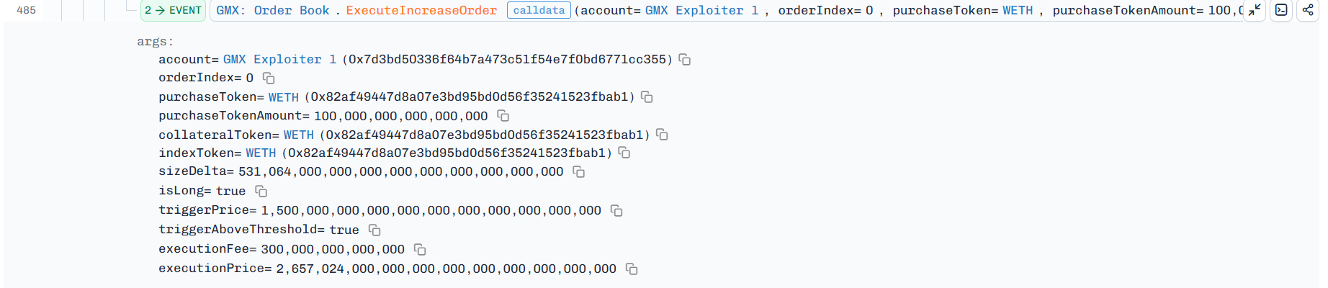
Keeper执行TX1的order，

创建 WETH long position ，Key = 0x05d2
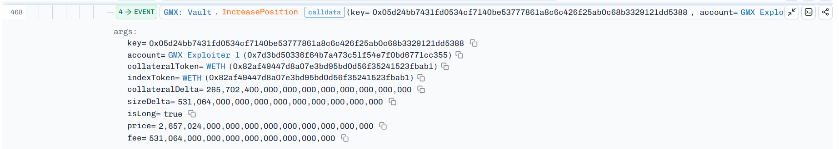

在 GMX 中，每个仓位（position）需要一个全局唯一 ID。
合约内部通常会用一个 哈希 key 来标识，而不是简单的自增 ID。因为用户可以在 同一个交易对上持有多个挂单（order），但合约里存仓位时只允许一个聚合仓位，所以仓位状态是挂在 positionKey 下的，当keeper执行executeIncreaseOrder时，合约会算出对应的 positionKey，然后去更新 positions[positionKey] 里的保证金、仓位大小、平均入场价等数据。它代表某个账户 + collateralToken + indexToken + isLong 的组合对应的唯一仓位。
这是一笔为 WETH 建立 ≈53万美元的做多仓位，触发价 ≈ 2,657USD/ETH，抵押资产WETH，目标资产WETH。

Keeper在执行executeIncreaseOrder后，确定条件满足，订单通过PositionManager.increasePositionreferral去计算
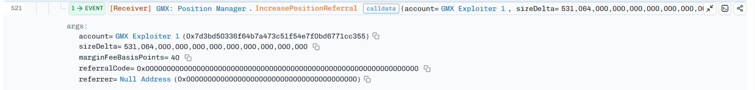

marginFeeBasisPoints：
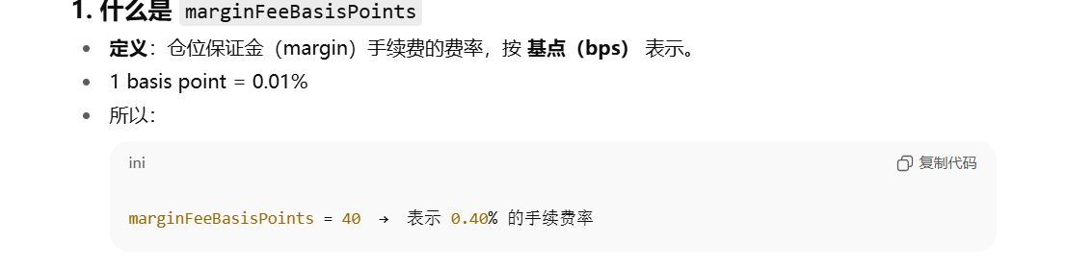

fee = sizeDelta * marginFeeBasisPoints / BASIS_POINTS_DIVISOR
举个例子：
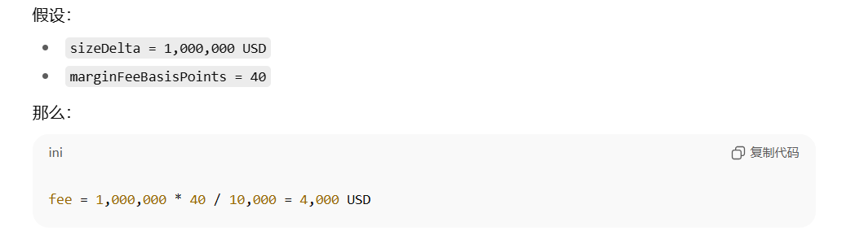

fee ≈ sizeDelta * 0.004
GMX 把仓位规模和费用都用 1e30 精度记录，所以数值看起来差不多，但实际上 fee 比 sizeDelta 小得多。

“这笔仓位已经实打实进入了 GMX 内核”，意味着它不再是挂单，而是真正进入仓位账本了。

TX3:
https://app.blocksec.com/explorer/tx/arbitrum/0x20abfeff0206030986b05422080dc9e81dbb53a662fbc82461a47418decc49af
接着攻击者创建了一个 WETH decrease order，[positionKey = 0x05d2, decreaseOrdersIndex = 0]
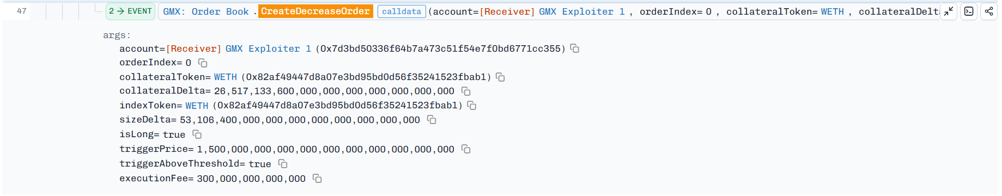

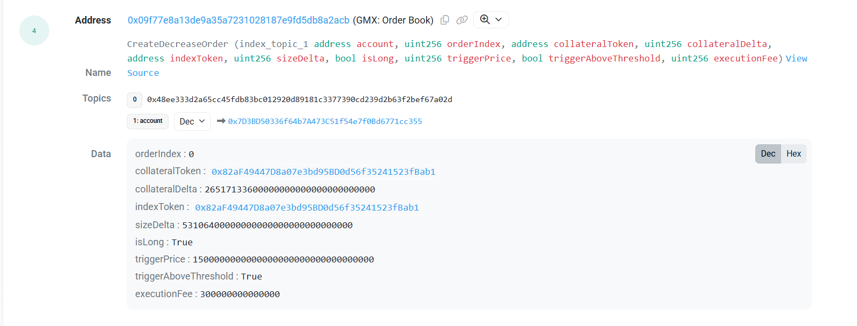

TX4:
https://app.blocksec.com/explorer/tx/arbitrum/0x1f00da742318ad1807b6ea8283bfe22b4a8ab0bc98fe428fbfe443746a4a7353
Keeper 执行 WETH decrease order时触发重入漏洞，此时的 [positionKey = 0x05d2, decreaseOrdersIndex = 0]
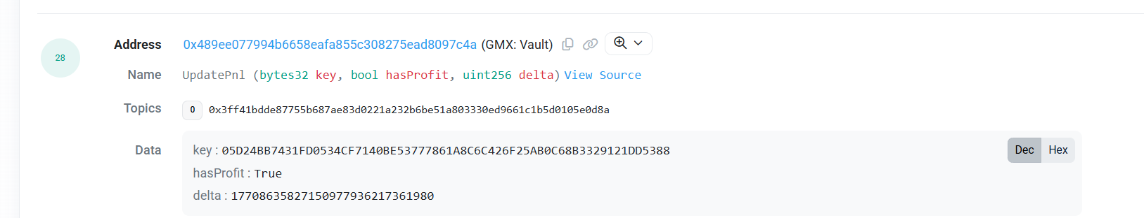

攻击者绕过 enableLeverage 检查和 globalShortAveragePrices 的更新，直接创建 WBTC short position（抵押品为 3001 USDC） [positionKey = 0x255b]
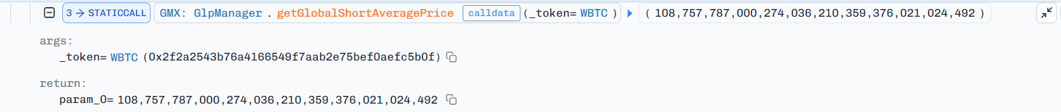

在getGlobalShortAveragePrice里可以看到WBTC的全局空头的平均开仓价格108757USD。
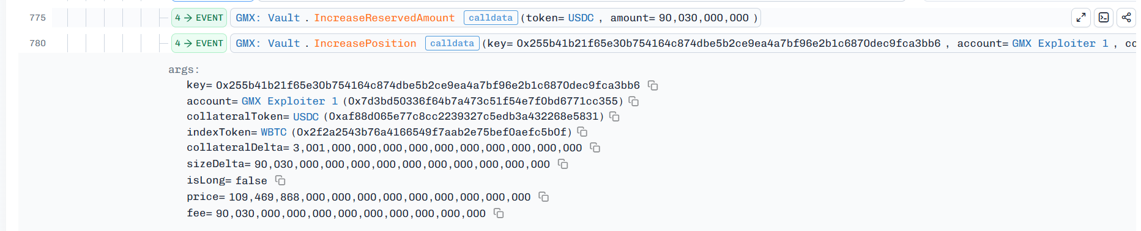

这里的price当前市场价格109496USD
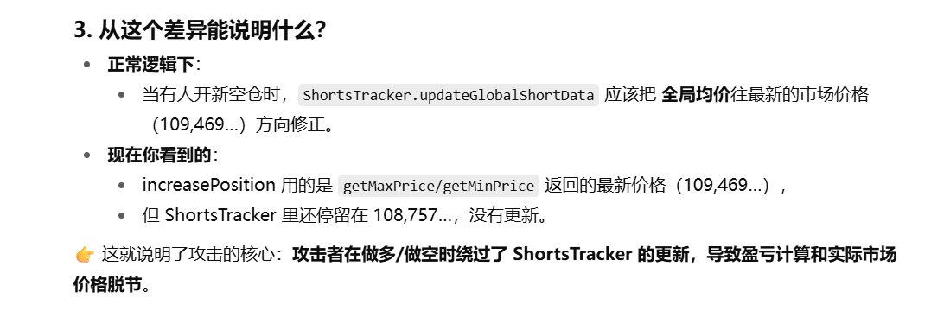

price与ShortsTracker.globalShortAveragePrice相差了700+，可以得出结论市场价格变动了，但全局均价没更新。
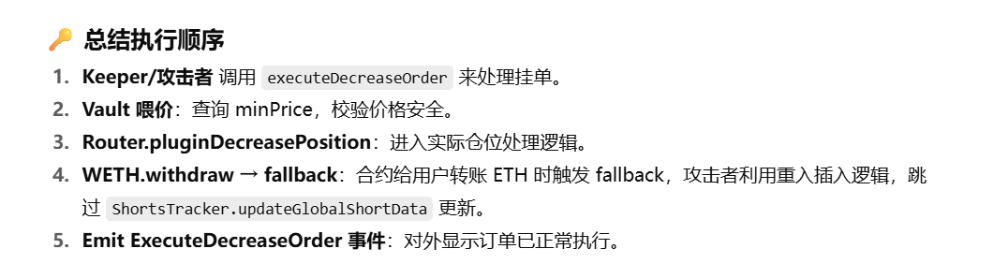

decreasePositionsIndex = 1
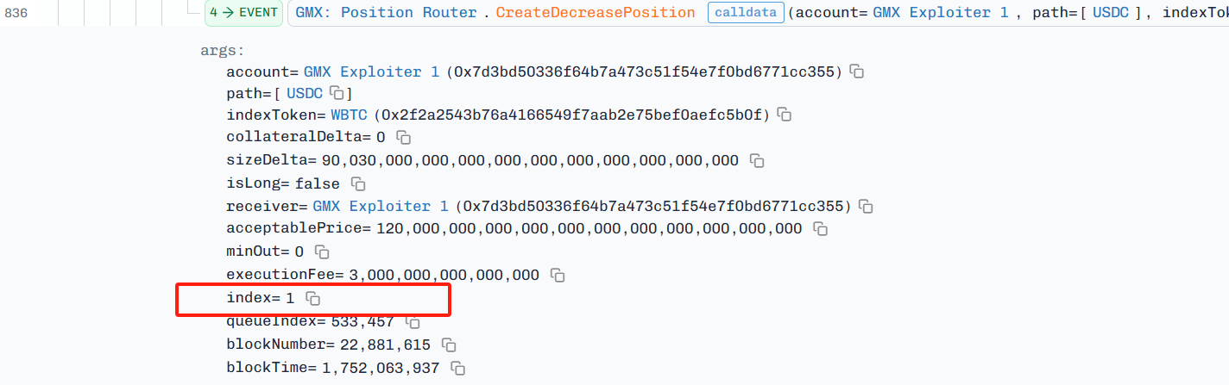

当前二者价格：
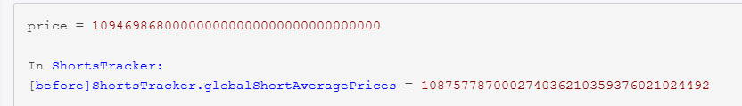

TX5：https://app.blocksec.com/explorer/tx/arbitrum/0x222cdae82a8d28e53a2bddfb34ae5d1d823c94c53f8a7abc179d47a2c994464e

Position Router.executeDecreasePosition(): Keeper 关闭 WBTC short position，赎回 2791 USDC [positionKey = 0x255b, requestKey = 0xc239] : positionKey = 0x255b是接上文。

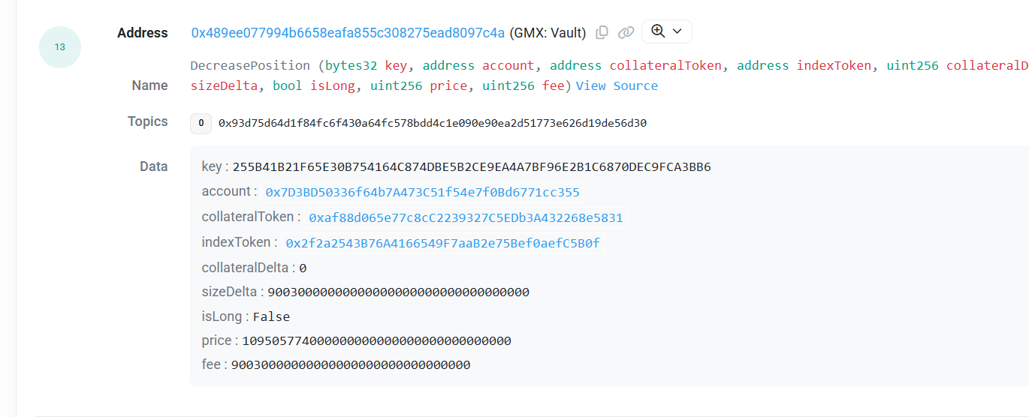

gmxPositionCallback: 在Callback 函数中调用Order Book.createDecreaseOrder() 创建 WETH decrease order [positionKey = 0x05d2, decreaseOrdersIndex = 1]

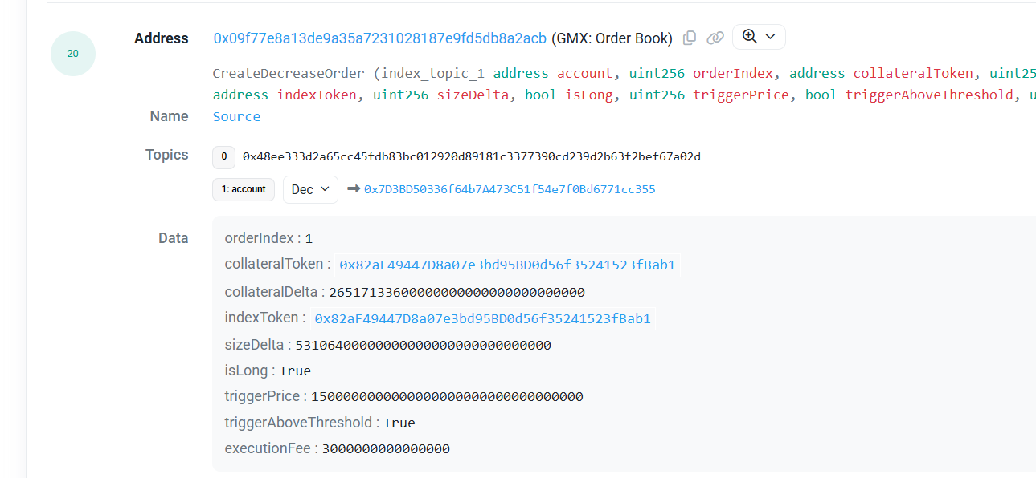

此时globalShortAveragePrices 已经被更新成了更小的值。
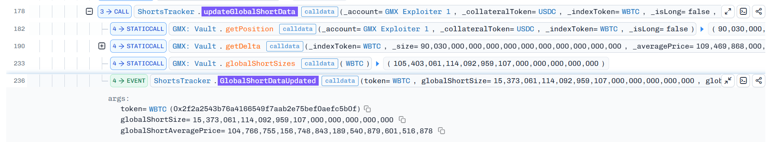

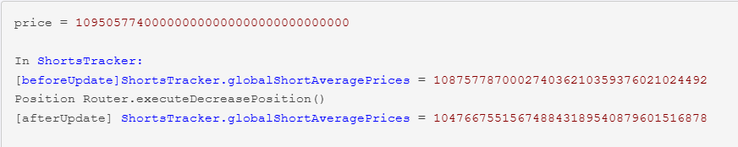

随后都是在重复执行上述操作，目的就是为了使globalShortAveragePrices尽可能的减到最少。
直接分析攻击者最终让globalShortAveragePrices降低了多少，下方截图：
当前price:

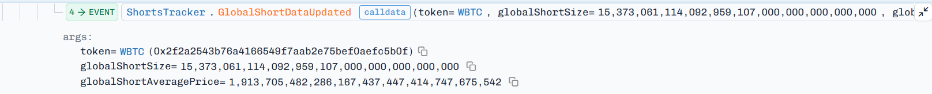
当前：

算一下globalShortAveragePrices从原来的到目前的降低了多少：
原：108757787000274036210359376021024492
现：1913705482286167437447414747675542
肉眼看是少了两位，证明攻击者的攻击策略非常成功，把globalShortAveragePrices降了下来。
以上就是攻击者所用的攻击方法，以及链上能分析出的具体情况。

